ASIR1-17-RUBEN-PAR

Operación con sniffers

Operación con sniffers
Contenido
Primera parte: Wireshark, Microsoft Network Monitor y NetworkMiner 1
Wireshark 1
Microsoft Network Monitor 7
NetworkMiner 9
¿Cómo instalar Networkminer en Ubuntu? 10
Segunda parte: Utilización de tcpdump, Windump y Fing 11
Tcpdump 11
Algún ejemplos de uso 12
Windump 12
Fing 12
Tercera parte: Operación con sniffers (Capturar tráfico con Windows) 13
Cuarta parte: Operación con sniffers (Uso de ntopng sobre Ubuntu Server para monitorizar tráfico de redes) 15

Primera parte: Wireshark, Microsoft Network Monitor y NetworkMiner
Exceptuando Microsoft Network Monitor, los demás programas funcionan tanto en Windows como en Linux.

Wireshark
Primero deberemos de descargar e instalar el programa desde la web: https://www.wireshark.org/download.html
Aunque también hay opciones para tenerlo de forma portable.
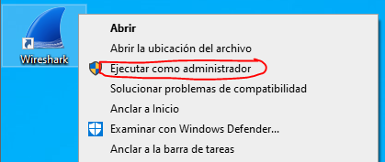
Una vez iniciado el programa, lo primero que nos mostrara serán nuestras interfaces de red con las que este programa puede capturar datos. Seleccionamos aquel que queramos sniffar.
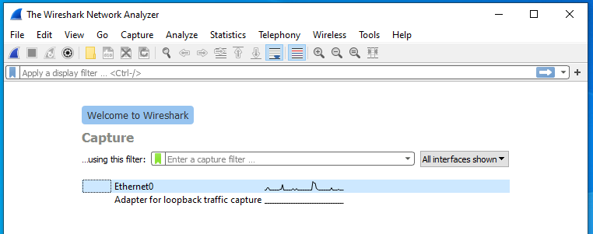
Si nos dirigimos a esta pestaña y seleccionamos las opciones de captura podremos especificar mayores parámetros de entrada y de salida.
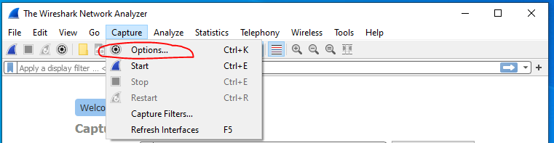
Si además tenemos habilitado esta opción (por defecto), en la zona de input, podremos ver todos los paquetes, nuestros y los que no.
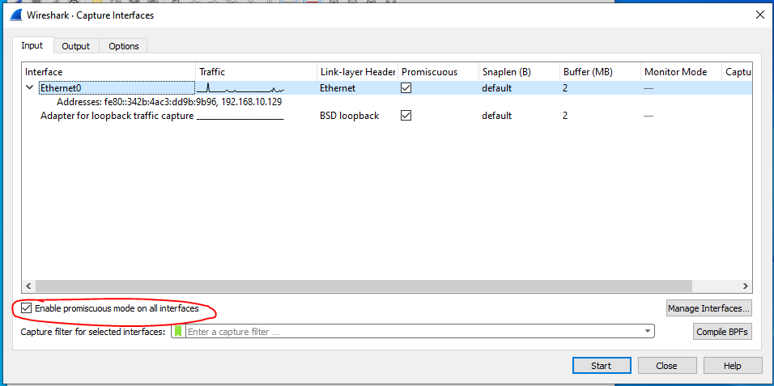
En la zona de output, podremos especificar donde queremos que se guarde nuestra captura.
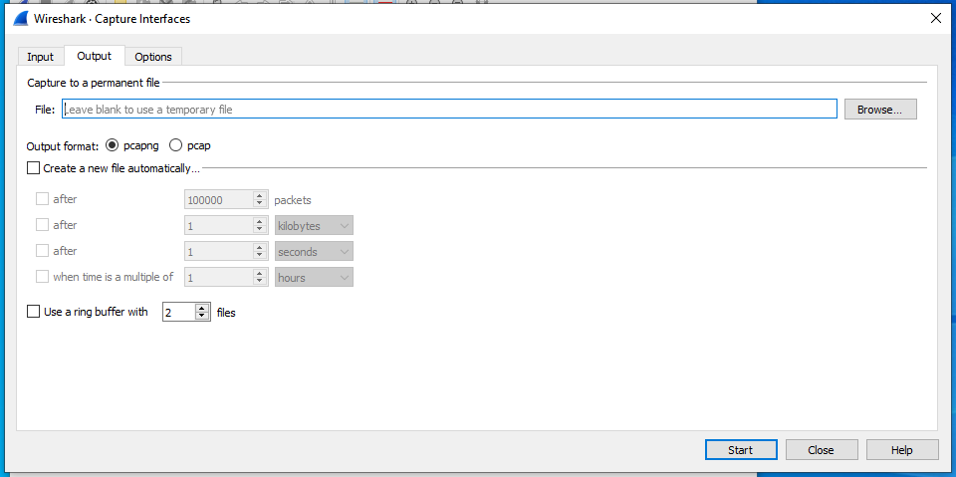
Y en las opciones se pueden elegir algunos parámetros para limitar la captura.
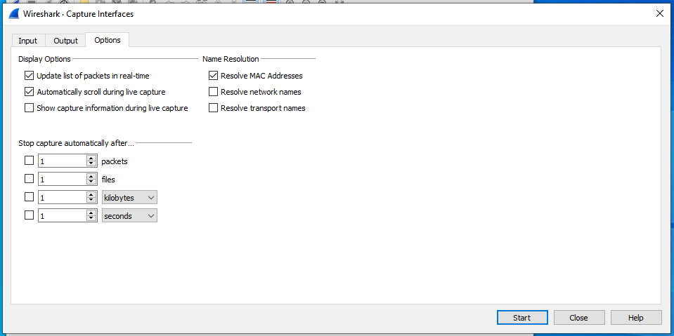
Para empezar a capturar paquetes podríamos hacerlos de muchas formas, dando clic derecho a la interfaz y capturar, en capture darle a capturar o en la ventana de opciones de capture darle a start.
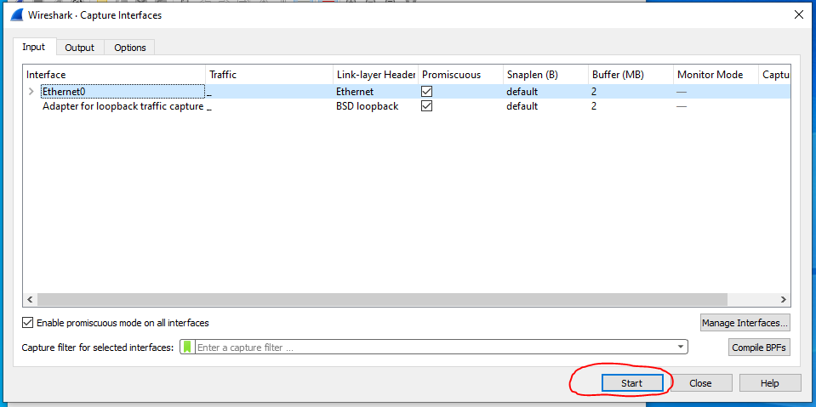
Despues de haber estado capturando durante un rato, navegar por sitios etc… vamos a detener la captura, ya que si no se nos formaría un archivo de una gran capacidad. Para detener la captura en la esquina superior izquierda hay un cuadrado rojo, lo pulsaremos.
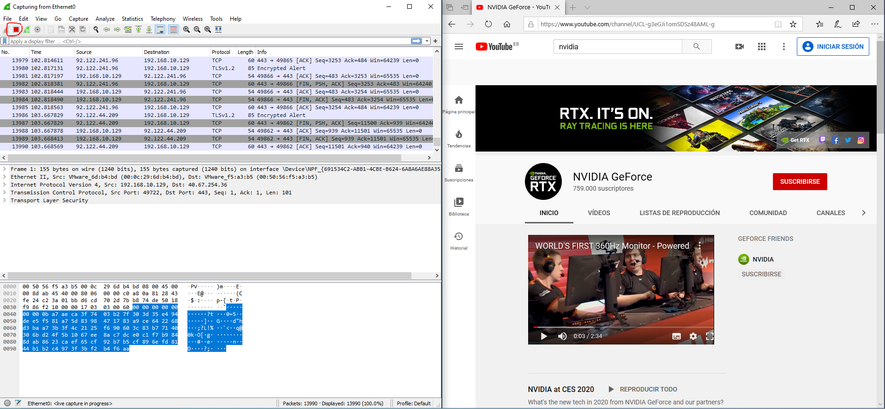
Podemos ver que hay unas columnas, la primera muestra el numero de llegada del paquete, la segunda el tiempo que transcurre entre paquetes, la tercera es quien genero el paquete, la cuarta a quien iba dirigido, la quinta el protocolo que se asocia al paquete, la sexta es la longitud del paquete y la séptima información adicional del paquete.
Tendremos una zona en la que podremos filtrar los paquetes.
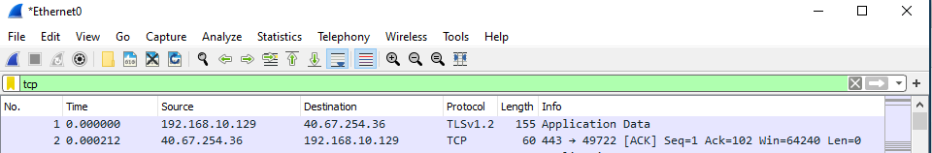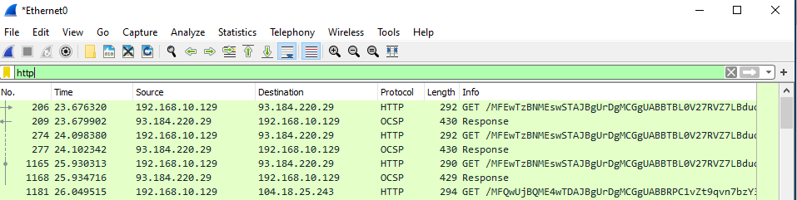
Aquellas cosas que he señalado son importantes, la zona de arriba es importante ya que nos indica que tipo de protocolo y a que capa del modelo OSI esta asociado, y con la de abajo podremos ver informacion que transportaba el paquete.
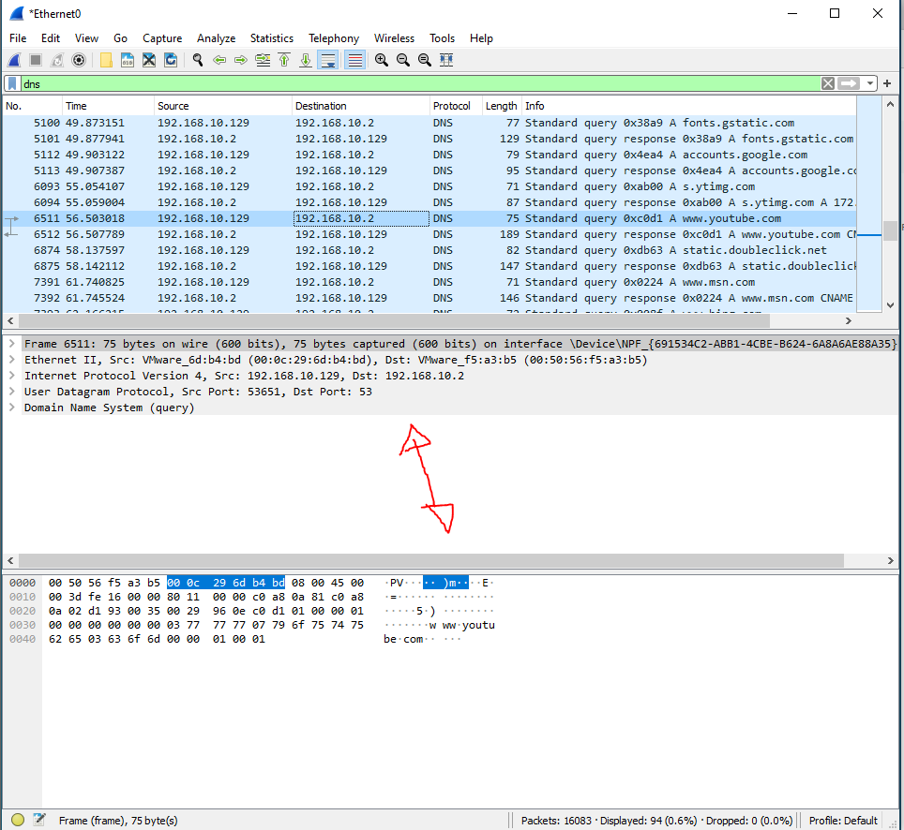
Todas las capturas que hagamos podremos guardarlas.
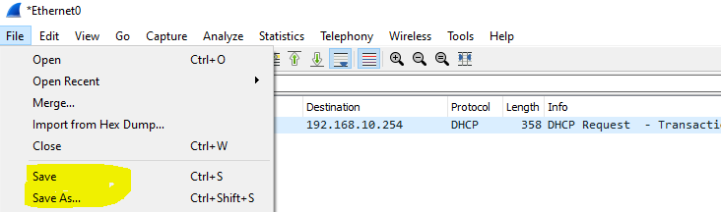

Microsoft Network Monitor
Descargamos e instalamos de la web oficial: https://www.microsoft.com/en-us/download/details.aspx?id=4865
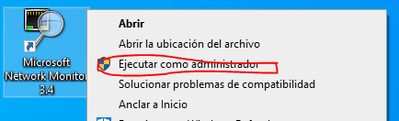
Para iniciar una captura, seleccionamos new capture y start.
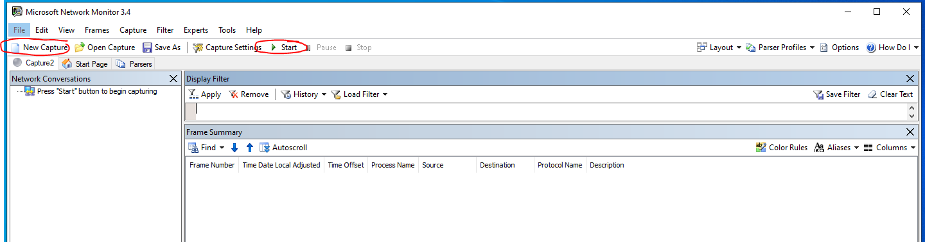
Una vez que ya hallamos capturado algunos paquetes, tenemos la opción de parar la captura o pausarla.
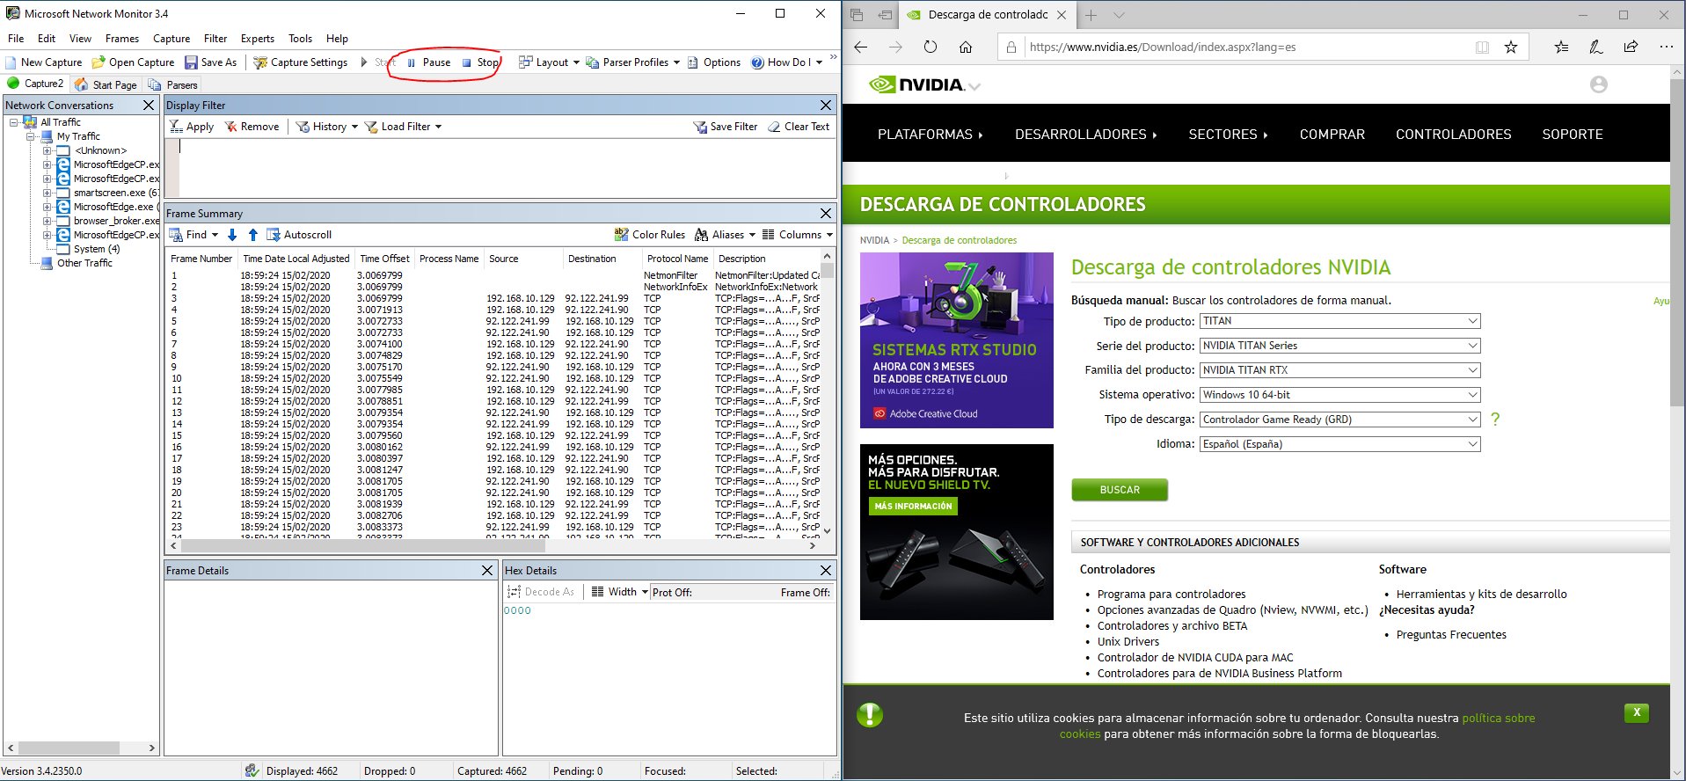
Al igual que en Wireshark, la cabecera de las columnas nos ofrece información sobre lo que contiene esta.
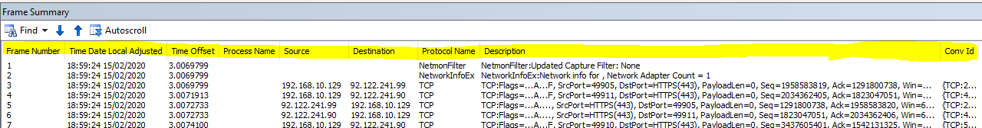
En la zona de Network Conversations tendremos una forma de filtrar los paquetes que nos llegan.
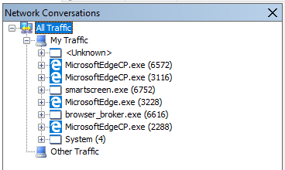
Arriba también tendremos una forma para filtrar por palabras clave.
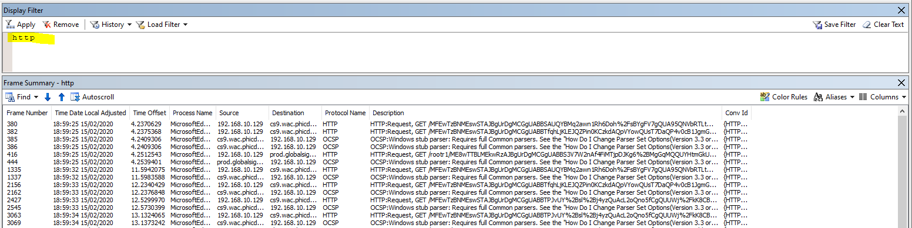
Si tocamos un paquete, al igual que en Wireshark, podremos ver toda la información del paquete y el protocolo y capas OSI.
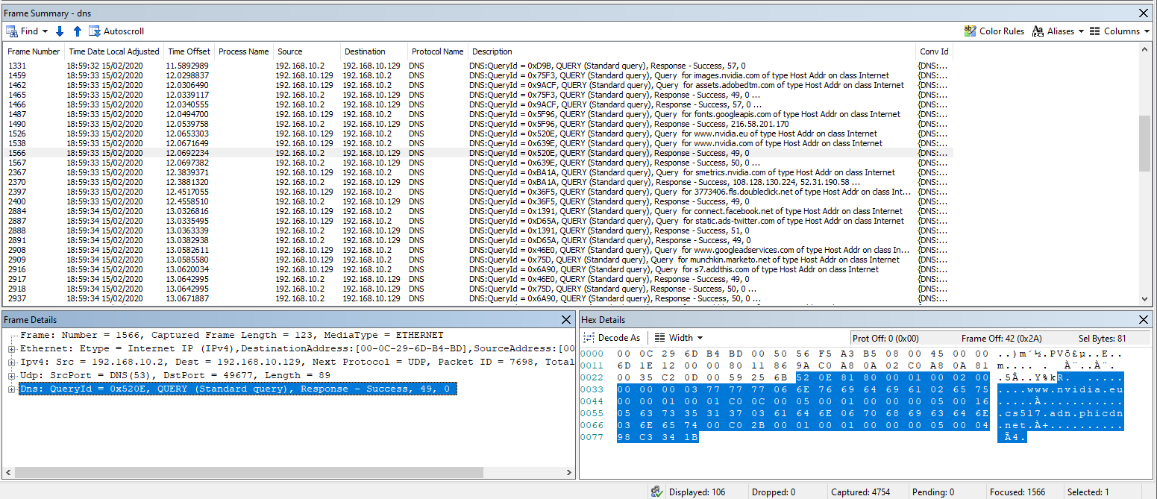
Si queremos guardar la captura.
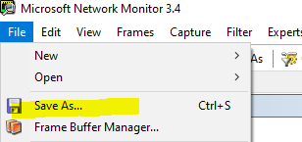

NetworkMiner
Descargamos la opción gratis de la web y la instalamos. https://www.netresec.com/?page=NetworkMiner
Además instalar estas librerías. https://www.winpcap.org/install/
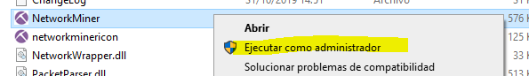
Tendremos una barra para seleccionar el adaptador al que queramos capturar.
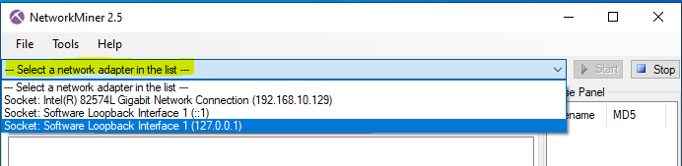
Comenzaremos a capturar.
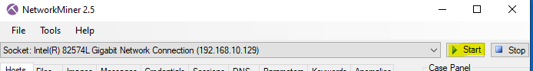
Una vez capturado algunos paquetes pararemos la captura.
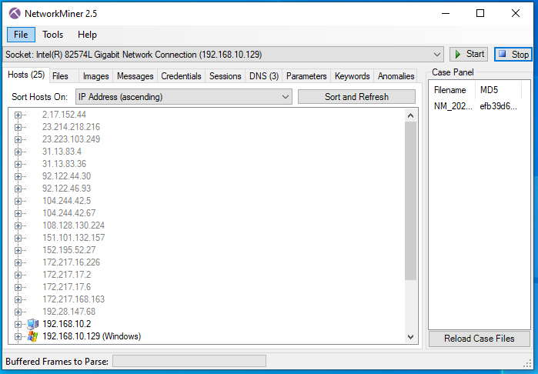
Esta zona es importante, pero a mi no me deja ver los paquetes.
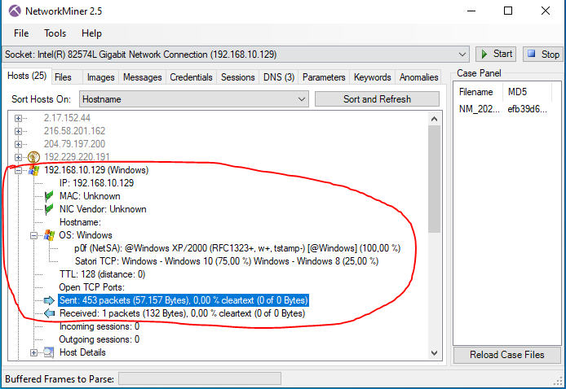

¿Cómo instalar Networkminer en Ubuntu?
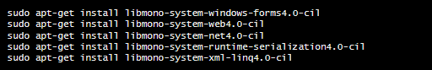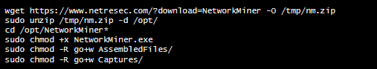

Segunda parte: Utilización de tcpdump, Windump y Fing
PARP401B‐Sniffers‐tcpdump

Tcpdump
Para realizar un tcpdump, primero debemos de saber sobre que interfaz vamos a trabajar, mediante un ifconfig o en versiones nuevas de Ubuntu ip a s, podremos ver las interfaces.
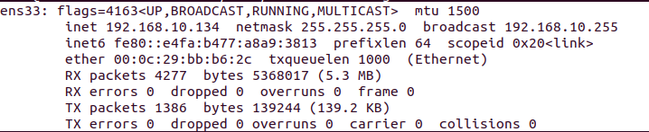
Con el comando tcpdump empezaremos a capturarlo todo.
Para capturar desde una interfaz en específico:
Para capturar desde una fuente por un adaptador concreto:
Para capturar por un adaptador de red los paquetes con un destino concreto:
Capturar paquetes con origen y destino en una IP:
Capturar paquetes con destino en una MAC:
Capturar paquetes que vengan desde una red:
Capturar paquetes con un destino en un puesto concreto:
Captura de todo el tráfico web:
Captura de todo lo que no vaya dirigido a una IP:
Capturar peticiones DNS:
Capturar peticiones LDAP:

Algún ejemplos de uso
En este caso e decidido capturar todos los paquetes en los que la fuente fuera www.tajamar.es
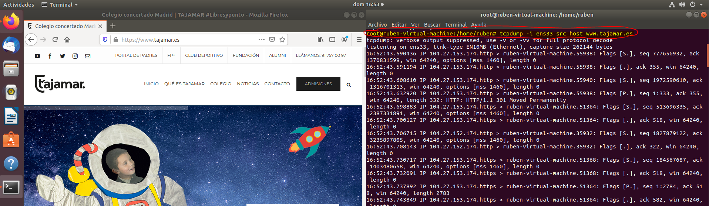

Windump
Descargamos el programa https://www.winpcap.org/windump/install/default.htm
Para ejecutarlo habría que seguir esta sintaxis: windump -i 1 etc… en lo que 1 sería el adaptador.
Básicamente es igual que en tcpdump, sin embargo, hay que ejecutar un cmd en la carpeta en la que se situé el programa y entonces ejecutar el comando.
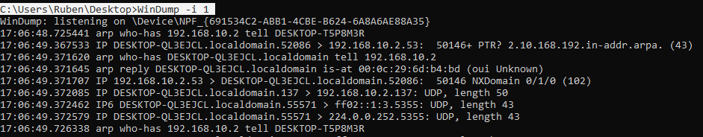
Lo que nos queda es utilizar los mismos comandos de tcpdump aquí.
En el link proporcionado de Windump además podremos acceder a una documentación. https://www.winpcap.org/windump/.

Fing
Aplicación para el móvil https://www.fing.com/.
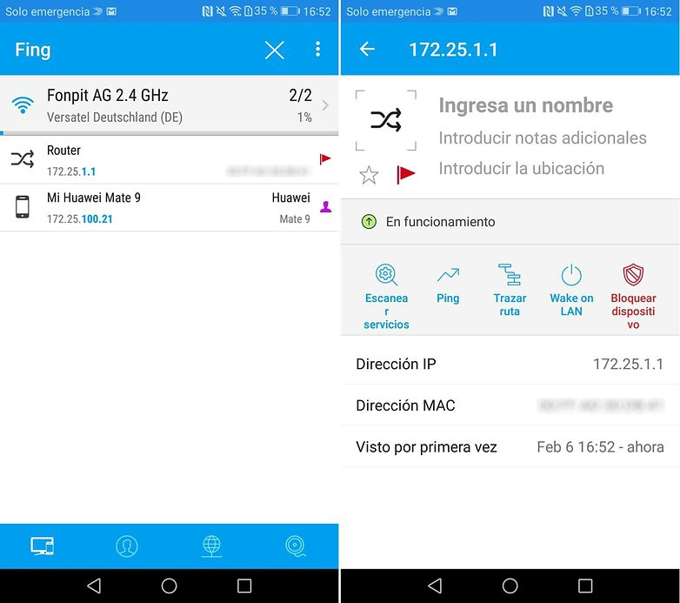

Tercera parte: Operación con sniffers (Capturar tráfico con Windows)
Podremos capturar el tráfico mediante la línea de comandos con el comando netsh trace.
Para realizar la captura primero crearemos un directorio donde se guardara la captura.
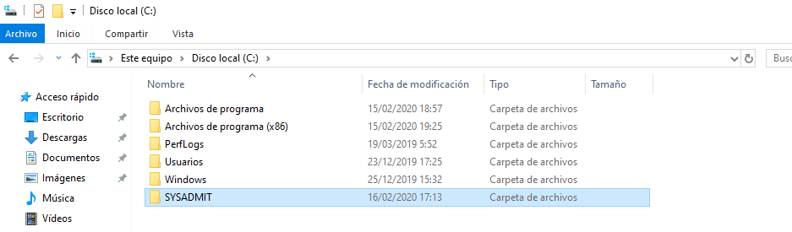
Ejecutaremos el capturador de tráfico, netsh trace start persistent=yes capture=yes tracefile=C:\SYSADMIT\Trazas-Red.etl
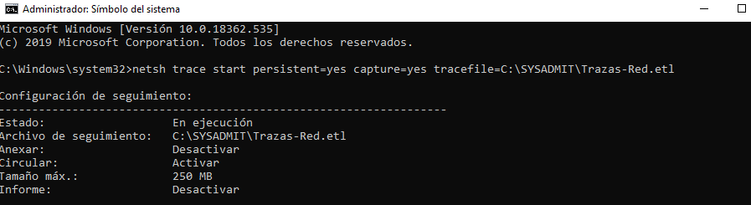
Para detenerlo ejecutamos netsh trace stop
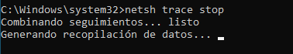
Se nos generan dos archivos, un .CAB (posee ficheros report) y un .ETL (posee las trazas capturadas):
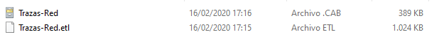
En caso de querer ver la captura antes de detenerla, utilizar netsh trace show status
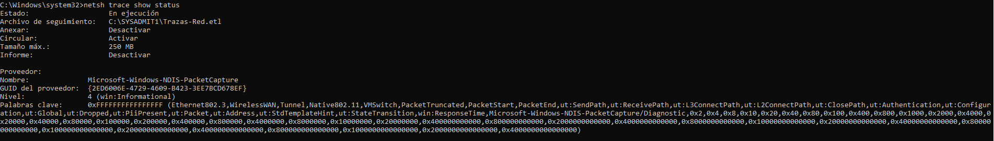

El fichero .CAB:
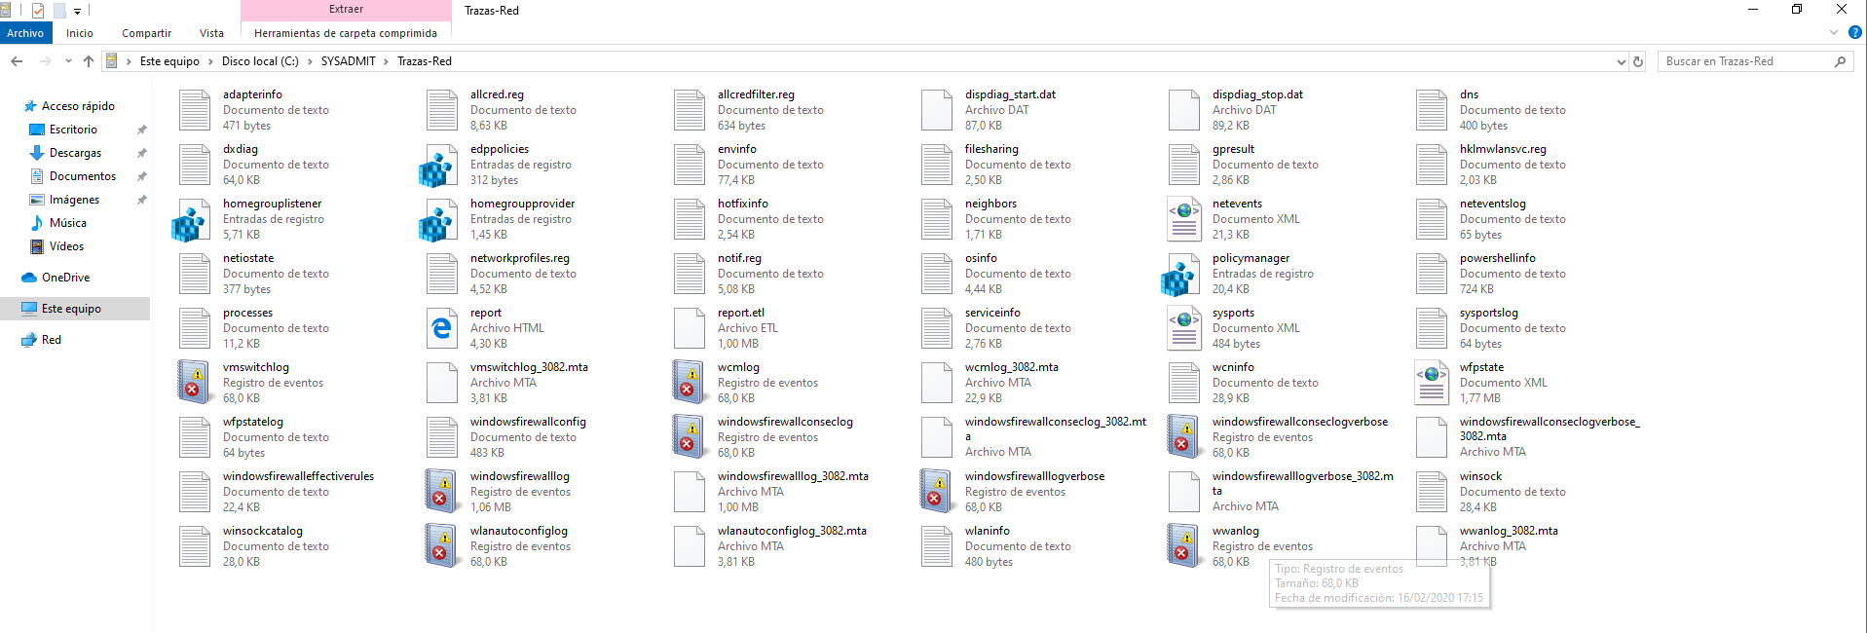
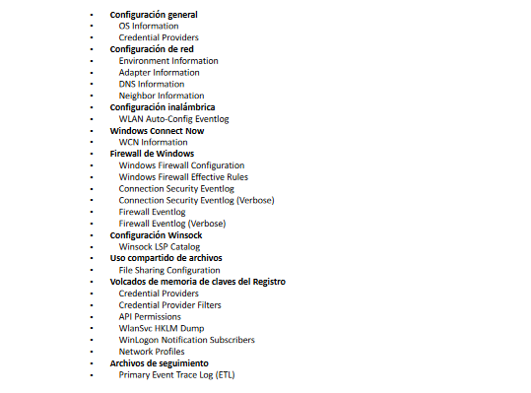
El fichero .ETL será analizado mediante la herramienta Microsoft Message Analyzer.
Pero desde el 25 de noviembre de 2019 ha sido retirado de la web oficial. https://docs.microsoft.com/en-us/openspecs/blog/ms-winintbloglp/dd98b93c-0a75-4eb0-b92e-e760c502394f

Cuarta parte: Operación con sniffers (Uso de ntopng sobre Ubuntu Server para monitorizar tráfico de redes)
Instalamos Ntopng mediante su repositorio:
wget http://apt.ntop.org/18.04/all/apt‐ntop.deb
sudo dpkg ‐i apt‐ntop.deb
Despues actualizamos los repositorios e instalamos Ntopng:
sudo apt‐get update ‐y
sudo apt‐get install pfring‐dkms nprobe ntopng n2disk cento ‐y
En caso de que esto no funcionara realizamos un apt-get update y apt-get install ntopng
Una vez instalado el programa nos dirigiremos a la ruta /etc/ntopng/ntopng.conf, o /etc/ntopng.conf, accedemos al archivo mediante nano, nos encargaremos de poner estas líneas o modificarlas:
-G=/var/run/ntopng.pid
-i=ens33
-w=3000
Posteriormente crearemos un archivo con el nombre ntopng.start, en la ruta /etc, y añadiremos estas líneas:
--local-networks "192.168.0.0/24"
--interface 1
Reiniciaremos Ntopng y ejecutaremos con sudo systemctl start ntopng sudo systemctl enable ntopng.
Ahora si iniciamos el navegador web y vamos a la ip con el puerto :3000 seremos redirigidos a la web de Ntopng.
